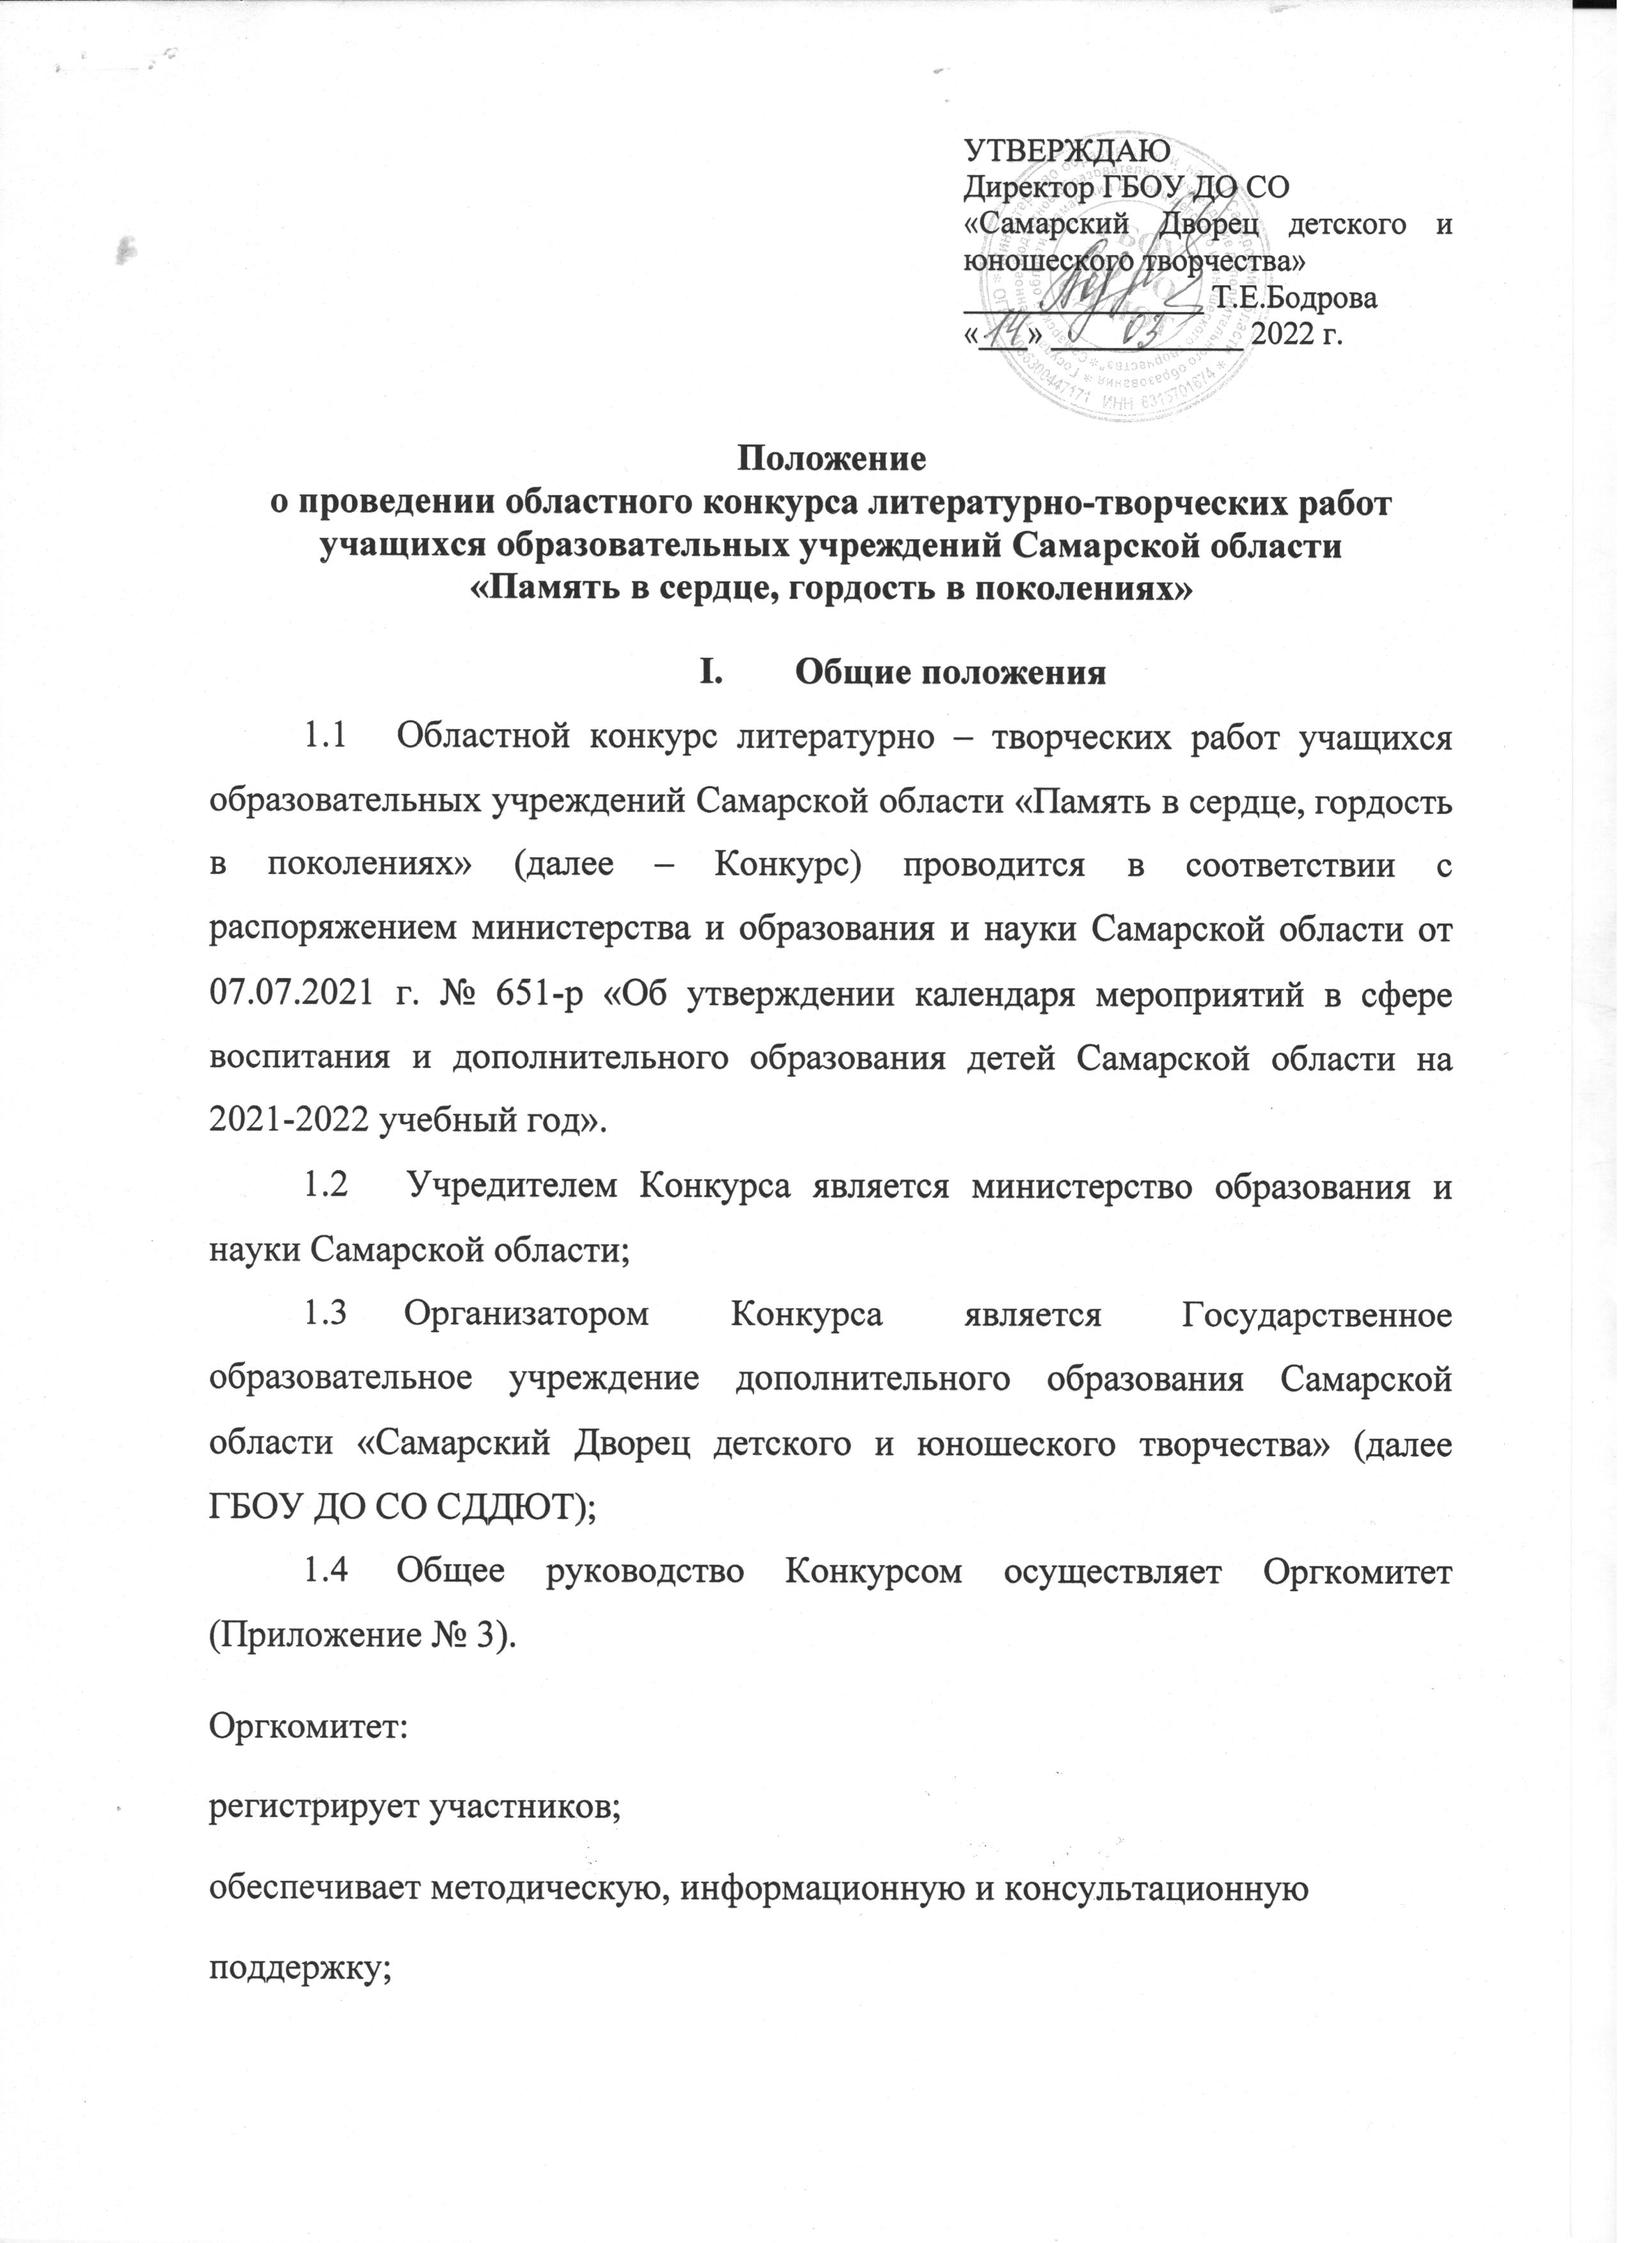
ведёт протоколы Конкурса;
формирует жюри Конкурса
1.6. Конкурсные работы по всем номинациям оценивает жюри.

II. Цели и задачи
2.1. Воспитание гражданской позиции детей и молодёжи Самарской области, укрепление устойчивых связей между поколениями.
2.2. Воспитание бережного отношения к историческому наследию России, воинской и трудовой славы самарцев – защитников Родины и тружеников тыла в годы Великой Отечественной войны.
2.3. Стимулирование интереса к самостоятельному изучению истории Великой Отечественной войны.
2.4. Развитие творческих способностей детей и молодёжи.

III. Порядок и сроки представления конкурсных работ
3.1. Конкурс будет проходить в дистанционном формате с 15 марта по 25 апреля 2022 года.
3.2. Заявка на конкурс принимается в яндекс-форме (по ссылке https://forms.yandex.ru/cloud/62299a2cb523b36d56f0ee97/) до 16.00 25 апреля 2022 г. Заявки и работы, представленные после окончания сроков приема, не рассматриваются.
3.3. Подача заявки подтверждает согласие участника с правилами проведения конкурса, дает согласие на публикацию на официальном сайте и в социальных сетях ГБОУ ДО СО СДДЮТ, а также согласие на обработку персональных данных.

IV. Координатор Конкурса
4.1. ГБОУ ДО СО «Самарский Дворец детского и юношеского творчества» 443010, г. Самара, ул. Куйбышева 151, телефон: 8(846) 332-07-51; Васюткин Сергей Владимирович, педагог-организатор ГБОУ ДО СО СДДЮТ. Тел: 89171412705. E-mail: bibl@pioner-samara.ru.
Цаль Наталья Александровна, заведующая информационно-методической библиотекой ГБОУ ДО СО СДДЮТ. E-mail: bibl@pioner-samara.ru.
V. Содержание конкурса
4.1. Конкурс проводится по номинациям:
«Проза» (рассказ, эссе, очерк, отзыв о книге и фильме);
«Поэзия» (авторское творчество);
4.2. Темы творческих работ:
Поколение победителей;
Семейные реликвии;
Рассказ о герое;
Читаем книги о войне.

VI. Участники Конкурса
5.1. К участию в Конкурсе приглашаются учащиеся образовательных учреждений Самарской области, студенты 1,2 курсов СПО.
5.2. В конкурсе литературно-творческих работ принимают участие учащиеся 1-11 классов образовательных учреждений Самарской области.
5.3. Участники конкурса оцениваются в следующих возрастных группах:
1-3 классы;
4-6 классы;
7-9 классы;
10-11 классы, студенты

VII. Требования к работам в номинациях
6.1. Требования к литературным работам:
Объём работы (рассказа, эссе, очерка, отзыва о книге и фильме, авторское стихотворение) в печатном виде до 4 страниц, шрифт Times New Roman 14, с полуторным интервалом.

VIII. Критерии оценки литературно-творческих работ:
соответствие выбранной теме;
грамотность;
логичность в раскрытии темы;
достоверность материала, исторических фактов;
эмоциональное воздействие;
самостоятельность выполнения.

IX. Награждение участников Конкурса
8.1. Подведение итогов состоится 5 мая 2022 г.
8.2. Победители областного Конкурса награждаются дипломами; все остальные участники получают сертификат участника. Дипломы и сертификаты участников отправляются в электронном виде на почту, указанную в заявке.
8.3. Жюри имеет право дополнительно отметить отдельных участников специальными призами и грамотами Оргкомитета.
8.4. В случае нормализации эпидемиологической ситуации участники Конкурса могут быть приглашены в Самарский Дворец детского и юношеского творчества на церемонию награждения.

